教学楼楼梯封闭工程询价公告
一、招 标 人：江苏省口岸中学
二、询价内容：学校2号教学楼楼梯封闭
三、报价要求：
（一）工程要求（见附件1）。
（二）安装时间：2018年12月26日前完成。
（三）质保服务期：质保期三年。在质保期内，一旦发生质量问题，中标单位保证在接到通知后的一天内到现场进行维修。产品因质量问题进行维修、更换部件等产生的一切费用由施工单位自行负责。
（四）报价人资质：具有生产能力的企业或经营销售单位。
（五）报价文件的组成：
1.有效期内的生产企业或经营销售单位的营业执照复印件（加盖单位印章）
2.法人身份证复印件或法人委托书及其代表身份证复印件。
3.报价表(附件2)：列出产品的单价。报价含材料费、加工费、运输费、安装费、利润、脚手费税金等一切费用。
以上文件应装入信封并密封盖章。
（六）付款方式：
安装结束经验收合格后，使用一个月无质量问题付款95%，余款1年后无质量问题后结清。

四、其它：
1.报价人报价时需交纳3000元质量投标保证金。不中标的单位开标后即退回保证金（无息）；中标的单位的保证金自动转为质量和工期履约保证金，在验收合格安装结束后，即退回履约保证金（无息）。中标人如拒绝签订合同，则询价人将没收其投标保证金。如不能按时供货，则每延迟壹天罚款200元。
2.报价人必须响应招标人提出的规格要求，在材质、单价不变的情况下，询价人可据实际情况进行尺寸规格和颜色的微调，报价人完全响应。
3.合理低价中标。询价人没有义务向报价人解释中标结果。
4.投标截止时间： 2018年12月15日16：30前。
5.联系方式：江苏省口岸中学总务处陈主任、吉主任， 联系电话0523-86911104 15850855568 13775708506。

2018年12月13日

附件1：大 样 图
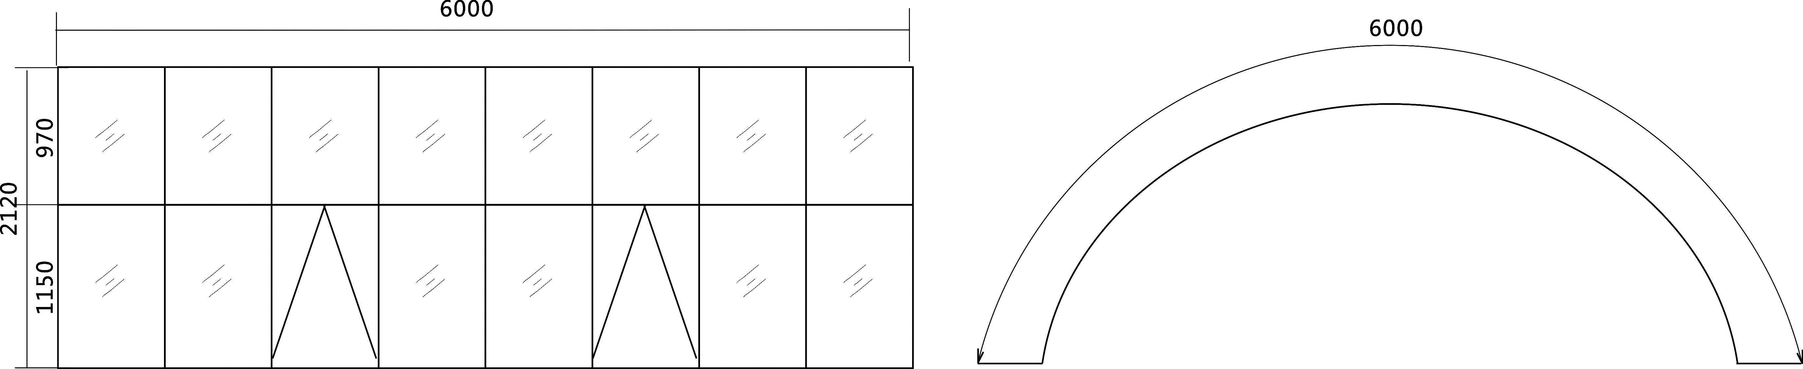

楼梯间朝南立面 三樘
说明：外框采用80×44×1.4白喷涂铝合金方管，玻璃采用5mm钢化白玻，开启扇采用上悬窗形式，其它配件为标准配套配件。

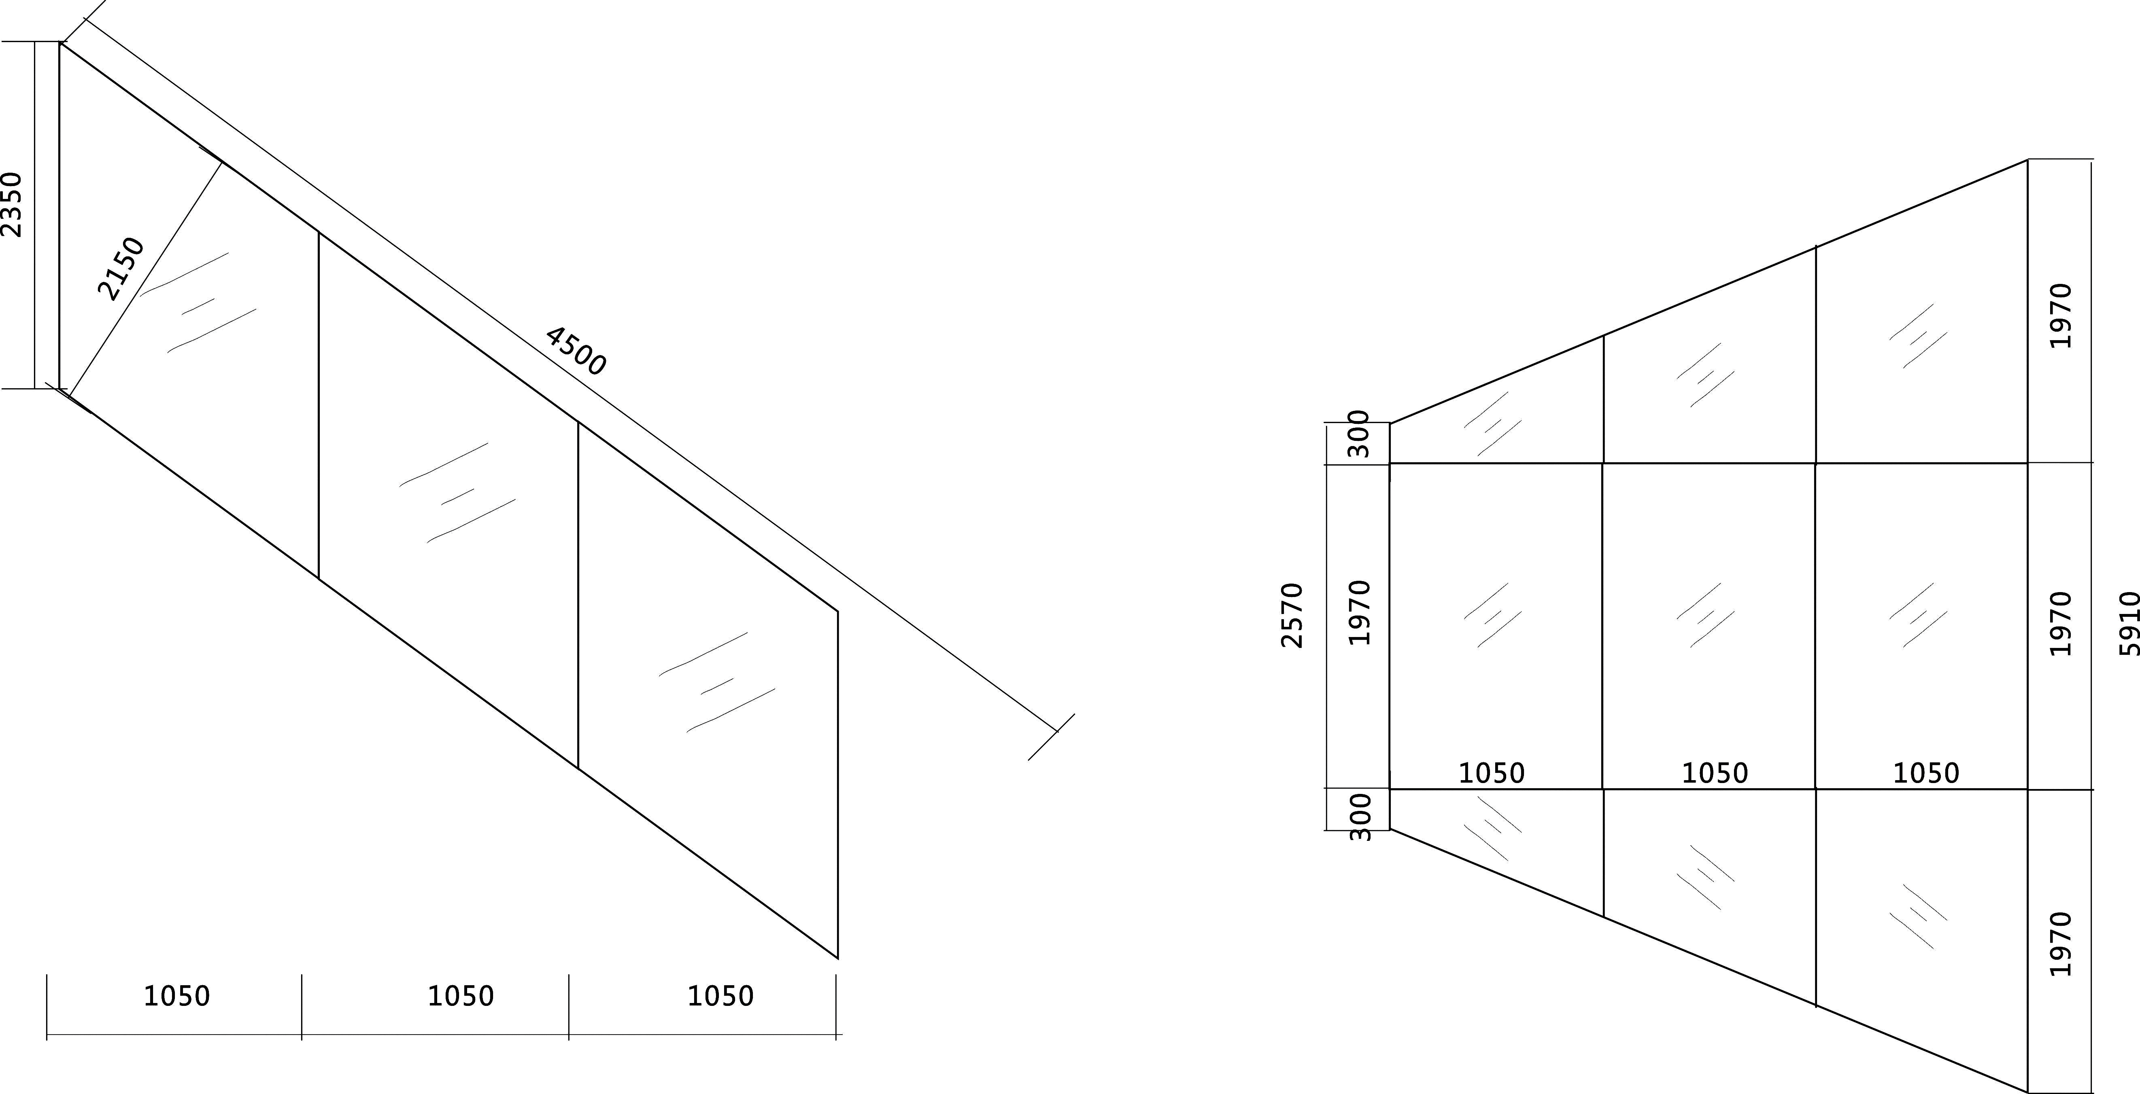

楼梯间朝东、西立面 五樘 壹樘
说明：外框采用80×44×1.4白喷涂铝合金方管，玻璃采用10mm钢化白玻，其它配件为标准配套配件。

附件2
江苏省口岸中学楼梯封闭报价表

南立面圆弧单价：
其余部分单价：

招标单位（章）：

联系人及电话：

2018年12月 日

